UNIVERSIDAD AUTÓNOMA DE QUERÉTARO  FACULTAD DE INGENIERÍA  Laboratorio de Álgebra Lineal | 

Nombre del Alumno | Diego Joel Zuñiga Fragoso | Grupo | 511
Fecha de la Práctica | 26/08/2022 | No. Práctica | 1.3
Nombre de la Práctica | Sistemas de Ecuaciones Lineales y sus Gráficas
Unidad | Sistemas de Ecuaciones Lineales
CONOCIMIENTOS PREVIOS
Conocimientos básicos de álgebra. Lenguaje algebraico, variables y constantes, ecuaciones
OBJETIVO
Reconocer el significado de una ecuación lineal y un sustema de ecuaciones lineales en 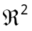 y .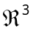
EQUIPO Y MATERIALES
Scientific WorkPlace
DESARROLLO

- Gráfica de una ecuación lineal en

Grafica la ecuación 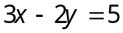 (Compute > Plot 2D > Implicit)
¿Qué forma tiene la gráfica? Linea recta con pendiente positiva
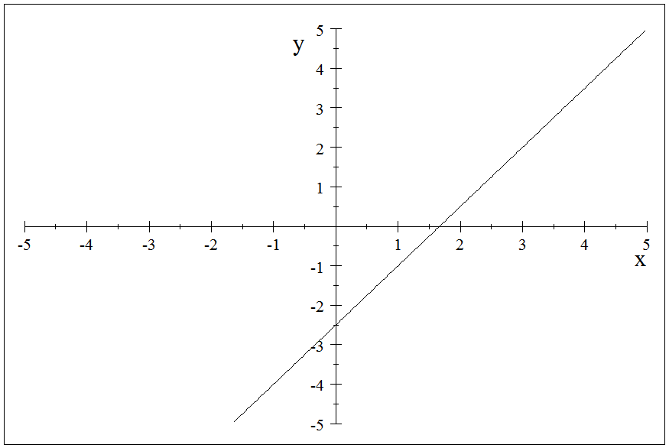

Resuelve la ecuación para (Compute > Solve exact > Variable to solve for x)
¿Qué significa el resultado obtenido?
Significa que tiene resultados infinitos pues solo se puede resolver una variable
¿Cuál será el valor de cuando 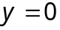? ¿Qué significa este valor?
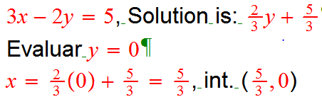
Significa que y vale 0 cuando x= 5/3
- Gráfica de una ecuación lineal en
Grafica la ecuación 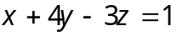 (Compute > Plot 3D > Implicit)
¿Qué forma tiene la gráfica? Es un plano
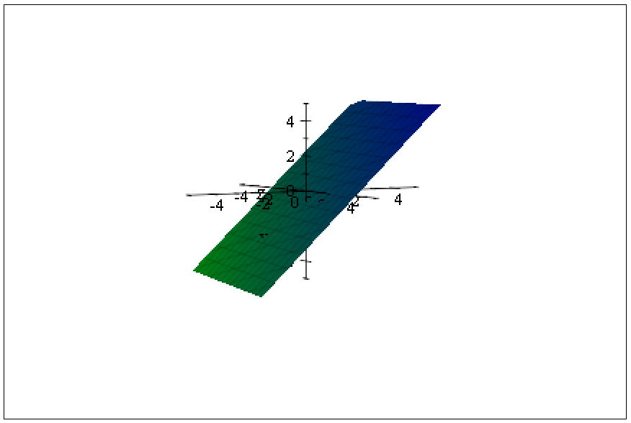
Resuelve la ecuación para (Compute > Solve exact > Variable to solve for x)
¿Qué significa el resultado obtenido?
¿Cuál será el valor de cuando 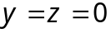? ¿Qué significa este valor?
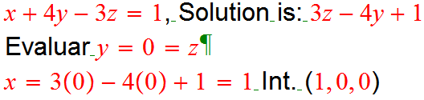
Cuando x=1, el plano intersecta el eje de las x
- Gráfica de un sistema de ecuaciones lineales en
  - Utiliza una matriz de 2 x 1 para escribir el sistema 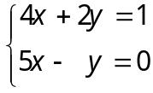
Grafica la primera ecuación (Compute > Plot 2D > Implicit)
En la mismo sistema cartesiano, agrega la segunda ecuación (Selecciona la gráfica > Plot Properties > Items plotted > Add Item)
¿Qué forma tiene la gráfica?
Lineal y con 1 solo punto de intersección
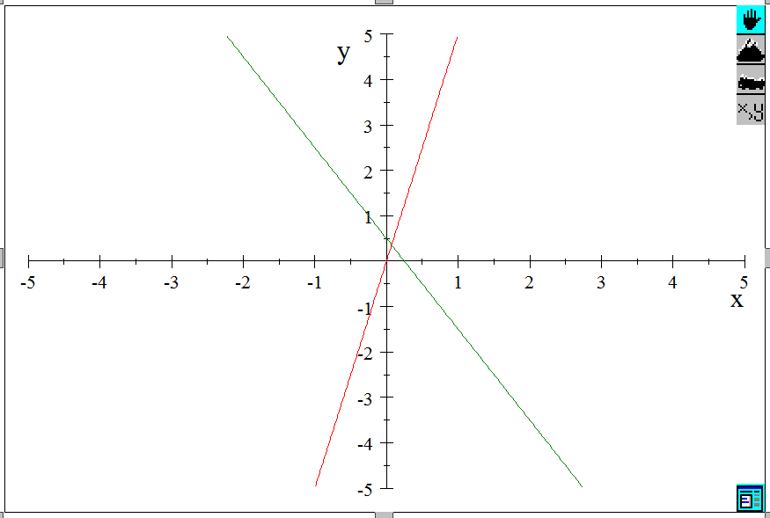
Resuelve el sistema de ecuaciones (Compute > Solve exact)
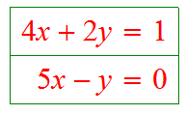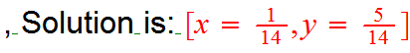
¿Qué significa el resultado obtenido?
Significa que tiene una solución unica
  - Repite el mismo procedimiento para los sistemas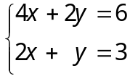 y 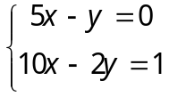
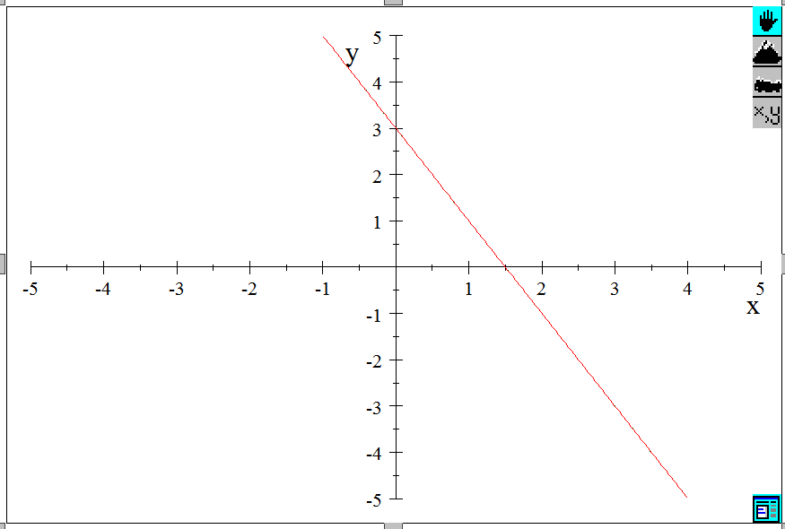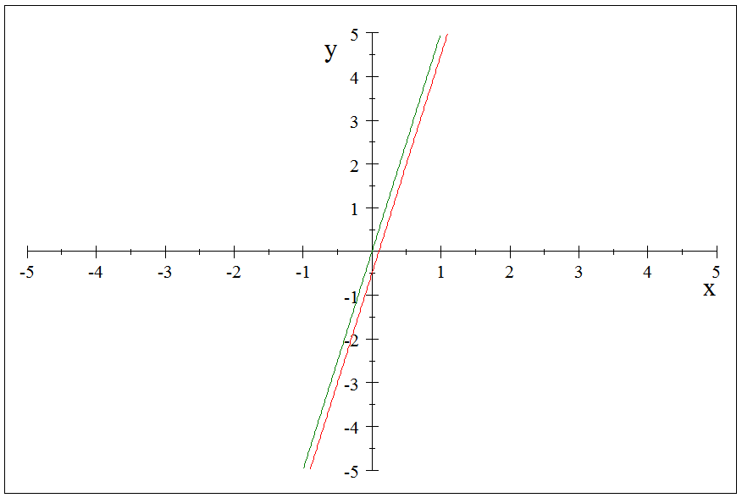
¿Qué puedes concluir de los resultados obtenidos?
La primera tiene soluciones infinitas pues las 2 son iguales
La segunda no tiene solución, son 2 líneas paralelas.

- Gráfica de un sistema de ecuaciones lineales en
  - Utiliza una matriz de 3 x 1 para escribir el sistema 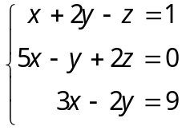
Grafica la primera ecuación (Compute > Plot 3D > Implicit)
En la misma gráfica, agrega la segunda y tercera ecuación (Selecciona la gráfica > Plot Properties > Items plotted > Add Item)
¿Qué forma tiene la gráfica?

Resuelve el sistema de ecuaciones (Compute > Solve exact)
¿Qué significa el resultado obtenido?

  - Repite el mismo procedimiento para los sistemas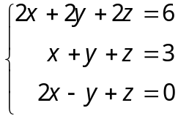 y 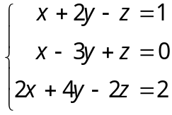
¿Qué puedes concluir de los resultados?

CONCLUSIONES

EVALUACIÓN DE LA PRÁCTICA

Se evaluarán los resultados y las gráficas así como las conclusiones obtenidas

Envía la práctica terminada utilizando el Campus Virtual

